新北市烏來區公所113年推動性別主流化成果報告
經本所性平工作小組114年2月7日第1屆第1次會議決議通過
■ 組別 (1、2、3、4)：○組/區公所
 | 單位 | 姓名 | 職稱
性別聯絡人 | 社會文化課 | 黃賽門 | 課長
性別聯絡人(代理人) | 人事室 | 賴育嫈 | 人事管理員
性別業務承辦人 | 社會文化課 | 呂天祥 | 課員

- 本年度提報本府性平會推展性別平等之特色或亮點措施：
亮點方案名稱 | 實施內容(100字)
針對本區民俗慶典及體育活動落實性別平等宣導計畫書 | 一、本所鼓勵居民運動風氣，男女共同組球隊，透過平時練球及比賽期間，培養團隊默契，學習相互包容，尊重體適能差異，發揮各自長才，相互支援合作，具體實踐了性別平等精神。確保每位婦女與女孩都能夠在一個安全而受支持的環境中參與運動，同時保有個人的權利、尊嚴與尊重，增加女性在所有層級、功能與角色的運動領域中參與。促進大眾對於女性在運動參與上對於公共生活、與建立健康家園上的貢獻。  二、藉由辦理本區端午佳節慶團圓暨關懷獨居老人包粽活動，透過區內各里辦公處、社區發展協會及各教會等協助，破傳統文化習俗對性別角色之限制，藉此宣導並打破傳統男主外、女主內及廚房即是女人戰場之刻板思維，以期達到家庭男女共同分擔家務分工之觀念，將性別平等融入日常生活中並深植區民心中，使本區能朝向性別平等、多元尊重的社會邁進。

- 性別平等專案小組/工作小組
- 召集人：周至剛區長
- 成員
 | 總數 | 男性人數 | 女性人數 | 單一性別比例(較低者) | 無法達到單一性別三分之一以上者請說明原因
成員 | 9 | 6 | 3 | 33% | 本所已達到單一性別三分之一以上
- 運作情形
應開會次數 |  | 實際開會次數 |  | 議案數量 |  | 府外委員姓名(含職稱)
首長擔任會議主席次數 |  | 副首長擔任會議主席次數 |  | 主任秘書擔任會議主席次數 |  | 其他人員擔任會議主席次數
全數委員出席次數 |  | 超過2/3委員出席次數 |  | 府外委員全數出席次數 |  | 二級機關委員姓名(含機關名稱及職稱)
- 註：各一級機關有所屬二級機關者，應選派至少1位二級機關首長擔任一級機關性平小組委員，並應出席性平小組會議。
- 性別意識培力
- 各機關一般公務人員每人每年均須完成2至6小時性別主流化訓練
總人數： 21 男性人數：12 女性人數：9
完成人數 | 完成比率 | 男性完成人數 | 男性完成比率 | 女性完成人數 | 女性完成比率
20 | 95% | 11 | 92% | 9 | 100%
- 各機關主管人員(含簡任級以上人員)每人每年均須完成2至6小時性別主流化訓練
總人數：9 男性人數： 6 女性人數：3
完成人數 | 完成比率 | 男性完成人數 | 男性完成比率 | 女性完成人數 | 女性完成比率
8 | 89% | 5 | 83% | 3 | 100%
- 各機關辦理性別平等業務之專責人員及其主管每人每年均須完成24 小時課程訓練，其餘性別平等業務相關人員須完成6小時進階課程，各區公所性別平等業務相關人員及性別議題聯絡人每人每年均須完成6小時：
（一）專責人員
總人數：1 男性人數：1 女性人數：0
完成人數 | 完成比率 | 男性完成人數 | 男性完成比率 | 女性完成人數 | 女性完成比率
1 | 100% | 1 | 100% | 0 | 0
（二）主管
總人數： 1 男性人數：1 女性人數：0
完成人數 | 完成比率 | 男性完成人數 | 男性完成比率 | 女性完成人數 | 女性完成比率
1 | 100% | 1 | 100% | 0 | 0
（三）其餘性別平等業務相關人員
總人數：0 男性人數：0 女性人數0：
完成人數 | 完成比率 | 男性完成人數 | 男性完成比率 | 女性完成人數 | 女性完成比率
（四）各區公所性別平等業務相關人員及性別議題聯絡人
總人數：1 男性人數：0 女性人數：1
完成人數 | 完成比率 | 男性完成人數 | 男性完成比率 | 女性完成人數 | 女性完成比率
1 | 100% | 0 | 0 | 1 | 100%
（五）各區公所主管(含區長)及公務人員每人每年均須完成2小時性別主流化訓練
1.各區公所主管(含區長)
總人數：10 男性人數：7 女性人數：3
完成人數 | 完成比率 | 男性完成人數 | 男性完成比率 | 女性完成人數 | 女性完成比率
9 | 90% | 6 | 86% | 3 | 100%

2.公務人員
總人數：21 男性人數：12 女性人數：9
完成人數 | 完成比率 | 男性完成人數 | 男性完成比率 | 女性完成人數 | 女性完成比率
20 | 95% | 11 | 92% | 9 | 100%
- 各機關政務人員每年應施以課程訓練(含各類會議中納入性別課程)或參與性別平等相關會議
█已完成
□未完成

肆、性別影響評估：年度性別影響評估表提報情形
一、自治條例(若無可免填)
項次 | 自治條例名稱 | 專家學者姓名 | 程序參與者來源 | 通過性別平等專案小組時間
□為性別主流化人才資料庫專家學者
□現任或曾任本府性別平等相關委員會（工作小組／專案小組）民間委員
□本府性別人才資料庫(需建立明確遴選與審查機制)之民間專家學者
二、計畫：工程案/計畫案 (若無可免填)
項次 | 計畫名稱 | 類別 | 決行層級 | 專家學者姓名 | 程序參與者來源 | 簡述參採專家學者意見之調整或修正情形 | 通過性別平等專案小組時間
 |  | □工程案  □計畫案 | □府一層決行  □非府一層決行 |  | □性別主流化人才資料庫專家學者  □現任或曾任本府性別平等相關委員會(工作小組／專案小組)民間委員  □本府性別人才資料庫(需建立明確遴選與審查機制)之民間專家學者 | (配合本市性別影響評估檢視表第三部分-評估結果9-2參採情形內容進行撰寫)
伍、性別統計及分析
一、性別統計指標及時間數列資料公布情形
項次 |  |  | 說明
(一)性別統計指標公布網址
(二)性別統計指標數(項)
(三)具時間數列資料之性別統計指標數(項)
(四)性別統計指標及其時間數列資料是否更新，並公布於網站(是/否)
(五)本年增修性別統計指標說明
項次 | (增/修) | 指標項目名稱 |  | 新增指標定義或指標修正說明
1
2
3
4
二、性別分析(含性別統計分析)公布情形
項次 |  | 說明
(一)性別分析公布網址
(二)性別分析篇數(篇)
(三)本年新增之性別分析說明
項次 | 性別分析名稱 | 承辦科室 | 承辦人(職稱) | 提送性別平等專案小組專題報告或簽陳機關首長核定時間  (年/月/日)
1
分析摘要(以200字以內為原則)
項次 | 性別分析名稱 | 承辦科室 | 承辦人(職稱) | 提送性別平等專案小組專題報告或簽陳機關首長核定時間  (年/月/日)
2
分析摘要(以200字以內為原則)
(本欄若不敷使用，可自行增列)
- 性別統計分析是運用性別統計的量化資料，考量性別多元交織的不同因素(如種族、族群、年齡、地域、文化等)，分析不同性別在經濟、社會、文化、環境和政治結構等面向下，處境的差異及現象的成因。性別統計分析通常性別分析的前置作業。
- 性別分析則是運用性別統計分析，結合質化資料探討，分析不同性別的處遇，及辨認其差異和需求，據以擬定性別計畫、調整計畫資源配置，或延伸發展其他計畫以處理相關議題，以促使政府資源配置得以合理分配。換言之性別分析除有性別統計，更需結合計畫擬訂或政策評估。
陸、性別預算
一、本年度性別預算編列情形
單位：新臺幣元
項次 | 計畫項目 | 預算數 | 對促進性別平等的影響
1 | 辦理各項性平、社政及社福業務相關費用 | 20,000 | 結合地方特色推展性平觀念，建立性平友善環境，提昇性別平等觀念。
總計 |  | 20,000
二、下年度性別預算編列情形
單位：新臺幣元
項次 | 計畫項目 | 預算數 | 對促進性別平等的影響
1 | 辦理各項性平、社政及社福業務相關費用 | 20,000 | 結合地方特色推展性平觀念，建立性平友善環境，提昇性別平等觀念。
總計 |  | 20,000

柒、性別平等宣導：結合自身業務配合辦理性別平等宣導
一、宣導方式
宣導  方案 | - 平面 | - 網頁 | - 廣播 | - 影音 | - 座談會 | - 說明會 | - 記者會 | - 活動 | - 其他
宣導  人次 |  |  |  | 女36人次男20人次 | 女80人次  男90人次 |  |  | 女1,200人次  男1,000人次
總計 | 2,426人次

二、宣導對象
宣導  對象 | - 各局處及各所屬機關(構) | - 學校所屬教職員工生 | - 區公所所屬員工 | - 人民團體 | - 民間組織 | - 企業 | - 里鄰長或一般民眾 | - 其他
宣導  人次 |  |  | 100人次 | 50人次 | 30人次 |  | 2500人次
總計
三、自製性平文宣/對外授課教材 (註：不含依法辦理性騷擾防治業務)
共 件，詳如附件
項次 | 主題 | 簡述內容 | 對外授課場次 | 主責科室  及同仁姓名(職稱) | 附件

捌、推展性別平等工作策略及具體措施類別及項目
一、各一級機關依組別辦理如下：
（一）第1組：每年至少4類，總計至少5項。
（二）第2組：每年至少4類，總計至少4項。
（三）第3組：每年至少2類，總計至少3項。
（四）第4組：每年至少2類，總計至少2項。
二、各區公所每年至少2類，總計至少3項。
類別  (請勿刪減) | 項目  (請勿刪減) | 請勾選年度辦理項目  並說明方案名稱
（一）促進性別平等之政策、措施、方案或計畫 | 1.依轄內社經發展狀況與不同性別人口需求，主動規劃與推動性別平等措施。 | 拒絶性別暴力[性平法]新世紀
（一）促進性別平等之政策、措施、方案或計畫 | 2.針對重要性別平等議題，主動規劃推動具體措施，以去除性別刻板印象與偏見，例如訂定獎勵措施鼓勵男性參與家務或育兒照顧、檢視並改善傳統宗教禮俗之性別不平等、多元性別友善措施、設立專區澄清性別歧視謠言等之具體措施。 | 
（一）促進性別平等之政策、措施、方案或計畫 | 3.結合、鼓勵、委託或補助企業、鄰里社區、區公所、所屬機關(構)與民間組織（如人民團體、基金會、機構等）推動性別平等之政策措施，例如針對推動性別平等相關事項之企業、鄰里社區與民間組織提供加額補助、優先補助、加分等積極獎勵作為。 | 
（二）建構性別友善環境及推動相關政策措施 | 1.考量多元性別者需求，推動多元性別友善空間，建置或改善多元性別友善設施設備，例如性別友善廁所、宿舍、更衣室等空間納入多元性別友善設計。 | 
（二）建構性別友善環境及推動相關政策措施 | 2.依據不同性別的高齡者需求，推動高齡友善無障礙環境，例如提升人行道適宜性、提升公共化無障礙交通工具、整建公共空間無障礙設施等。 | 
（二）建構性別友善環境及推動相關政策措施 | 3.建構社區公共照顧服務措施，例如布建社區公共化托育家園、增設公共化幼兒園或建置公共托老中心等性別友善環境措施。 | 
（三）CEDAW及性別平等宣導 | 1.辦理CEDAW或其他性別平等專題宣導活動，例如臺灣女孩日、多元性別、SDGs目標5「實現性別平等，並賦予婦女權力」、促進女性參與STEAM領域、防治性別暴力及翻轉性別權力關係、杜絕數位性暴力、性別參與或性別人權等議題。 | 
（三）CEDAW及性別平等宣導 | 2.結合機關業務辦理活動時，於主題或內容融入CEDAW或性平意識宣導。 | ■[從電影看性別]談別主流化暨CEDAW  ■哪哮部落第一次部落會議  ■哪哮部落第二次部落會議  ■113年度烏來區模範父親表揚大會  113年度烏來區模範母親表揚大會
（四）依業務屬性自編性別平等教材或案例 | 1.針對機關業務相關專業人員研發性平或CEDAW之教材或案例，例如醫護人員、警察、消防人員、托育人員或居家服務人員等，並上傳所屬性別主流化專區。 | 
（四）依業務屬性自編性別平等教材或案例 | 2.針對機關業務研發一般性平意識概念或CEDAW之教材或案例彙編，並上傳所屬性別主流化專區。 | 
三、成果說明：
- 請依組別要求自行增刪欄位與欄位大小
- 可於欄位中檢附相關照片及說明，或提供相關資料連結及附件，自由排版呈現。
- 促進性別平等之政策、措施、方案或計畫
方案名稱1：[從電影看性別]談別主流化暨CEDAW
講座期程：
113.4.9(星期二)下午1:30-4:30
專題：【從電影看性平】談性別主流化暨CEDAW
講師：丁介陶 老師

方案名稱2：拒絕性別暴力「性平法」新世紀
講座期程：
113.4.16(星期二)下午1:30-4:30
專題：拒絕性別暴力「性平法」新世紀
講師：李麗慧 老師

- 建構性別友善環境及推動相關政策措施等之政策措施
方案名稱1：

方案名稱2：

- CEDAW及性別平等宣導

方案名稱1：
- CEDAW及性別平等宣導
方案名稱1：哪哮部落第一次部落會議
一、辧理期程: 113年7月12日
時間:18時30分至20時30分
人數:約40人(男20，女20)
場地:信賢社區展演台
二、實施內容:
配合本區哪哮部落會議，籍由本次部落會議，宣導性別平等觀念，加強族人性別意識，使
性別平等觀念潛移默化深入人心，建立性別平等的正確的觀念，提昇女性自我強化與發展
機會，進而促使民眾在日常生中落實性別平等。

方案名稱2：烏來部落第一次部落會議
一、辧理期程: 113年7月30日
時間:18時30分至20時30分
人數:約45人(男25，女20)
場地:烏來長老教會
二、實施內容:
配合本區烏來部落會議，籍由本次部落會議，宣導性別平等觀念，加強族人性別意識，使
性別平等觀念潛移默化深入人心，建立性別平等的正確的觀念，提昇女性自我強化與發展
機會，進而促使民眾在日常生中落實性別平等。
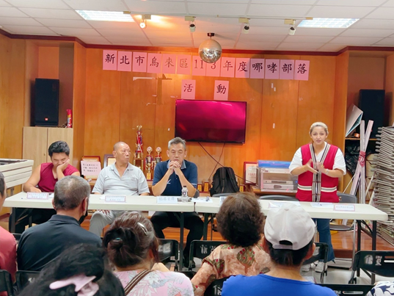
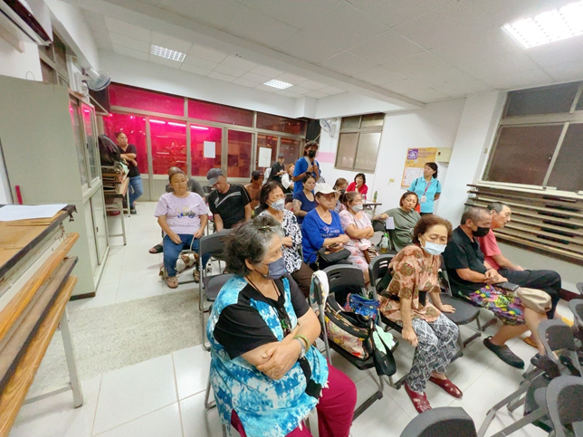

方案名稱3：烏來部落第二次部落會議
一、辧理期程: 113年10月14日
時間:18時30分至20時30分
人數:約80人(男45，女40)
場地:烏來長老教會
二、實施內容:
配合本區烏來部落會議，籍由本次部落會議，宣導性別平等觀念，加強族人性別意識，使性
別平等觀念潛移默化深入人心，建立性別平等的正確的觀念，提昇女性自我強化與發展機
會，進而促使民眾在日常生中落實性別平等。

方案名稱4：113年度烏來區模範母親表揚大會
一、辧理期程: 113年5月9日
時間:9時至10時
人數:約70人(男30，女40)
場地:新竹南寮漁港餐廳
二、實施內容:
藉由本區模範母親表揚大會，除表揚母親對家庭的付出及貢獻，並宣導性別平等觀念，加強族人性別意識，使性別平等觀念潛移默化深入人心，建立性別平等的正確的觀念，提昇女性自我強化與發展機會，進而促使民眾在日常生中落實性別平等。
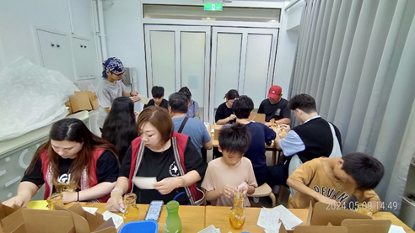
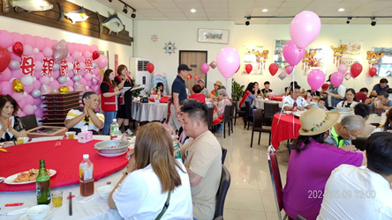

方案名稱5：113年度烏來區模範父親表揚大會
一、辧理期程: 113年7月31日
時間:9時至10時
人數:約70人(男40，女30)
場地:本所二樓會議室
二、實施內容:
藉由本區模範母親表揚大會，除表揚父親對家庭的付出及貢獻，並宣導性別平等觀念，加強族人性別意識，使性別平等觀念潛移默化深入人心，建立性別平等的正確的觀念，提昇男性自我強化與發展機會，進而促使民眾在日常生中落實性別平等。

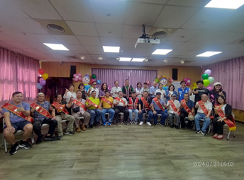
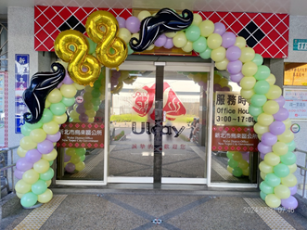

- 依業務屬性自編性別平等教材或案例
方案名稱1：

方案名稱2：

玖、其他相關成果
(除本府性別主流化實施計畫所規定應辦理事項外，機關構自行推展之促進性別平等相關行為，若無則免。)

拾、未來推展性別主流化之重點項目及精進作為
各機關構於下年度，為深化內部執行業務過程中深化性別主流化概念，或透過業務促進政府機關內部或民間社會性別平等的相關業務與行為。(請擇重點填寫，若無則免填。)
項次 | 重點項目或方案名稱 | 現況說明 | 具體策略 | 預期效益

